英国疯狂反制国安法:考虑停派法官赴港

原创 有里儿有面 [有理儿有面](javascript:void(0);)

**有理儿有面**

微信号 youli-youmian

功能介绍 你说是不是

2020-07-18[原文](https://mp.weixin.qq.com/s?__biz=Mzg3MjEyMTYyNg==&mid=2247507411&idx=1&sn=20923785b3d4201a4a17812a15ffbc84&chksm=cef689a6f98100b0dd9d7215045ef1e3512d675a76301ff828ec5de37262682294042d63174d&scene=27#wechat_redirect&cpage=68) 发表于

收录于合集





**全文共2789字，图片8张，预计阅读时间为7分钟。**

**文章首发于“有理儿有面”（youli-youmian），欢迎大家在朋友圈和微信群转发。**

**公众号及其他平台转载请在后台留言。**



▼

香港国安法实施后，社会治安情况迅速改善，黑暴堵路、纵火、私了的情况大幅减少。当香港社会将精力转移到齐心抗击新冠疫情的时候，老牌殖民国家英国看起来不高兴了。

英国最高法院院长里德（Robert Reed）17日“警告”，若香港国安法威胁香港法院的独立性，将考虑停派英国籍法官到香港。

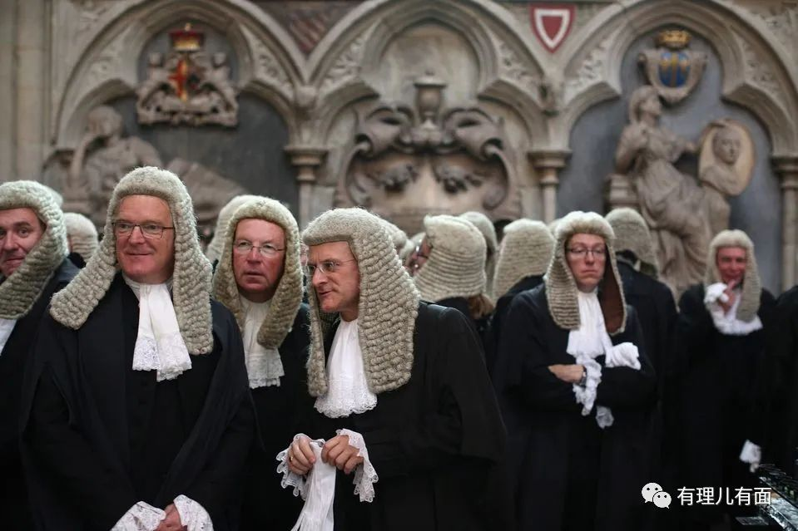

据外媒彭博资讯报导，里德发声明要支持香港法官致力于“维护司法独立和法治”，其最高法院将“继续评估局势”，“香港国安法包含许多引发关切的条文”，带来的影响需要透过实践来验证。

自1997年香港回归以来，英国已派出2名现任法官在香港终审法院审理案件。英国最高法院前院长黑尔（Brenda Hale）大法官原定于今年初赴香港，但因疫情限制没来。国安法通过后，香港终审法院首席法官马道立发表声明重申，司法独立和法治是香港社会的基石。

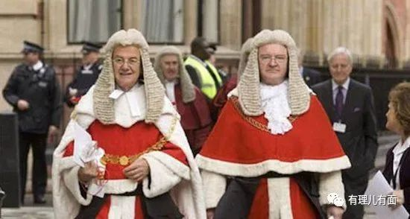

一个不来，那在香港任职的另外一个英国派来的法官是谁？在香港法院网查询名字叫韦彦德，一对照片才发现，这不就是里德本人吗？原来里德全名“韦彦德男爵罗伯特·约翰·里德（Robert John Reed, Baron Reed of Allermuir）”，拿着英国工资的同时，又来我们中国捞外快，兼任中国香港的法官。

里德称，英国最高法院会派2名法官出任香港终审法院非常任法官，除了处理民事及商业诉讼，还包括人权及言论自由案件。但早前英国法官何熙怡退休后，相关空缺并未替补，其本人现是唯一的终院海外非常任法官，并抱怨未获编排审理香港案件。

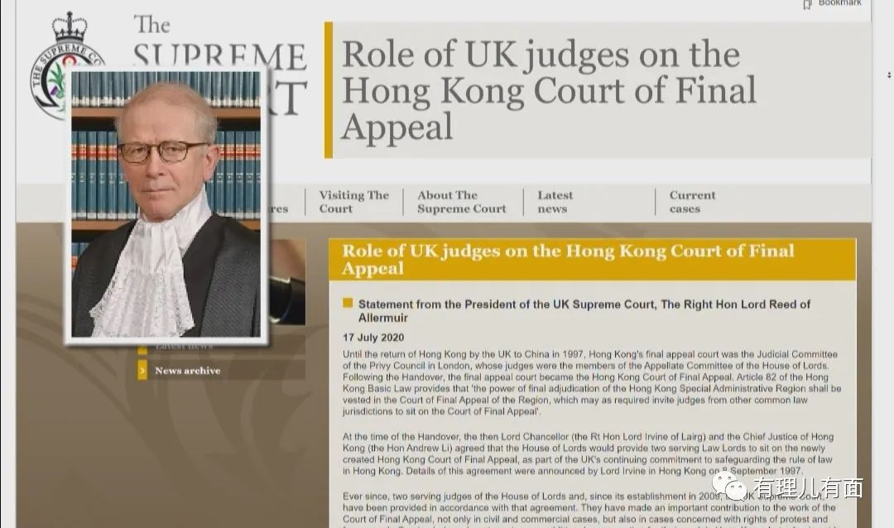

他称，香港国安法的影响有待观察法案如何执行，终审法院法官会尽最大努力，确保法院进行独立审判。并“威胁”英国最高法院的法官能否继续为香港服务，视乎香港是否仍能维持司法独立。

对此，内地网友纷纷拍手称快，在该新闻下评论道：

“哈哈哈，谢谢你赶快停”；

“香港法治就是一个天大的笑话，一群外国人把持，香港有法治哈哈哈哈哈！”；

“啥？香港法官要英国派？”；

“香港是中国的！英国有什么资格派法官过来？”；

“把那些羊毛卷全都打包送回英国吧”

……



让英国法院派法官来中国的香港审判中国人，叫做司法独立？英国肯让中国最高法院派法官去伦敦审理英国的案件吗？答案是：不可以！因为在英国，所有法官必须是英国人。

香港已经回归了23年，为什么这种不合理的殖民地行为，还在中国香港发生呢？

这说来话就长了。

依照香港现有制度，除了终审法院和高等法院的两个首席法官必须是“在外国无居留权的香港永久居民中的中国公民”，其他法官都可以是外籍人士。

现在的香港，只要在英美法系（海洋法系）国家有过一定的司法经验（不一定是法官，律师也算），并且通晓英文（英语是香港司法系统的唯一通用语言），再经过一个以现任法官为主的独立委员会推荐，就可以成为香港的法官。

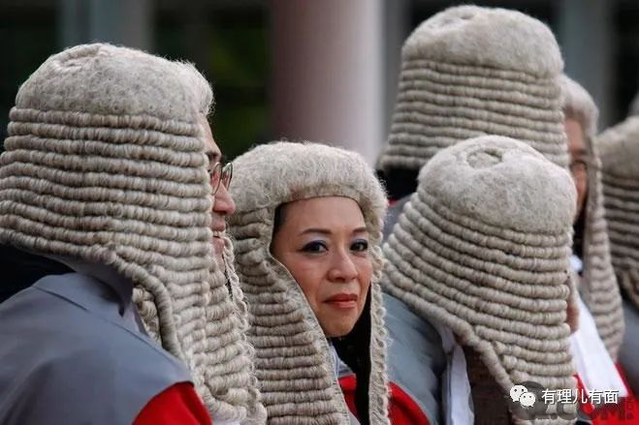

因此，大量外国人在香港司法部门工作。

根据香港司法机构7月16日更新的香港终审法院法官名单，目前香港终审法院有首席法官1人，常任法官3人，非常任法官18人。

在3名常任法官中，2人为中国香港籍、1人为英国籍。18名非常任法官中，有3人明确为中国香港籍，其中2人持有中国香港和英国双重国籍。其余15人分别来自英国、澳大利亚和加拿大。根据香港终审法院官网资料，15人中有4人具有或曾经具有英国最高法院院长背景。

香港法院因此还被西方美誉为“世界上最国际化的本地法院”。这个“国际化”是褒是贬，各位小伙伴自己体会。

至于香港为什么有这么多外籍法官，这又要追溯到鸦片战争这个百年国耻。

1841年英国占领香港后，第一时间就是把英国的普通法及司法制度引入香港。英国殖民者威廉·坚伟上尉被委任为香港首位首席法官。

鸦片战争结束，香港正式成为殖民地后，英国更是通过《最高法院条例》把英国的法律全面引入香港。这也意味着，当时只能委任熟悉英国法律的外籍法官，这是殖民历史所决定的。

但英国人也很“灵活”，不是非要懂法律的才能做法官，有需要时就行政长官自己做法官。例如1844年，作为首任港督的砵甸乍，就曾兼任法官一职。但这位港督从来没有接受过法律培训。

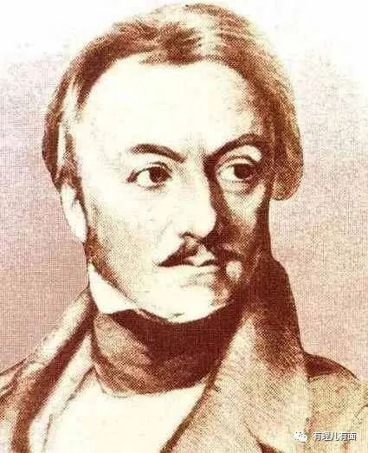

（香港首任港督的砵甸乍）

1984年《中英联合声明》签署后，香港司法的行政管理却突然变革——不再让公众，甚至司法人员查阅关于法官和裁判官委任、升迁的数据。说白了，就是司法透明度大大降低。

在那之后，港英政府招聘、升迁的外籍人员数目进一步上升，司法机构内90%的高级职位都是外籍人士。

英国有计划的“埋雷”，等到1997年前夕，这些外国法官在司法系统内的地位，已经到了如果改变就将严重影响香港法律制度的程度。所以回归之后，为保持社会稳定，特区政府也就只能继续沿用港英时代留下的外籍法官。

其实香港已经有一大批中国籍法律人才，可香港回归后，由于教育、媒体、司法系统均被乱港势力所影响，造成香港社会一种偏见：对外籍法官的信任度高于中国籍法官。所以导致一有外籍法官退休，就迅速再聘一个补上。

而且对于西方势力来说，外籍法官的存在，能对其在香港的渗透破坏形成保护。他们可以打着“司法独立”、“国际化”的幌子，暗地里还在沿袭港英时期的某些殖民地司法制度。

能不能改变，主要是看决心。同为“一国两制”的澳门，2018年其立法会就一致性通过修改《司法组织纲要法》法案，关于涉及国家安全的案件，必须由中国籍法官审理，排除了外籍法官。

在澳门看来，外籍法官对涉及国家安全案件的认知往往有偏差，更倾向于用“人权”之类的所谓“普世价值”来进行判断，未能站在捍卫国家安全角度公正审判。立法时就以香港作为反面教材：香港外籍法官，在审理侮辱国旗等政治敏感性较强的案件时，往往轻判，甚至判决无罪。

香港之前没有就维护国家安全的《基本法》二十三条立法，所以造成了在国家安全方面的漏洞。现在有了香港国安法，国安案件审理法官需行政长官任命，虽然没有明文说不许外籍法官审理，但是已经公布的国安法官，均为中国籍法官，这或许也是其司法制度改变的第一步。

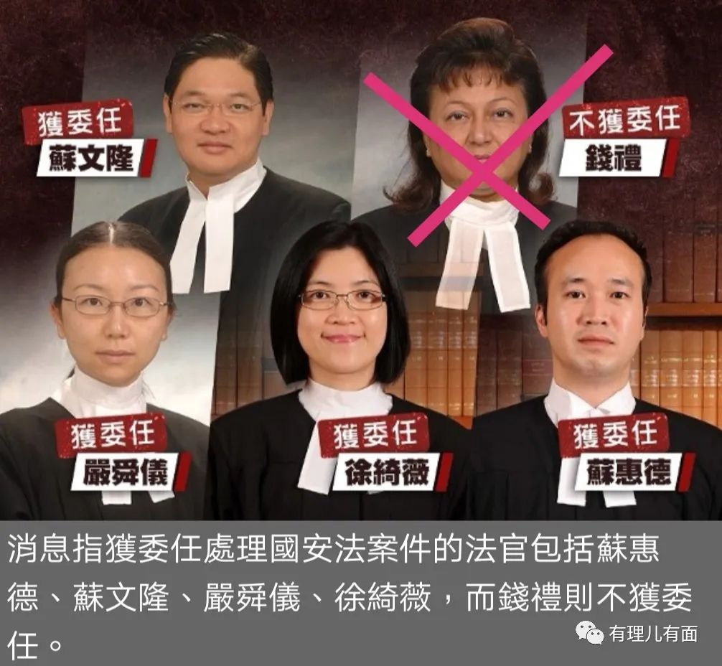

其实小伙伴们不必为里德的言论有所不满，反过来想，他的所作所为，不正是在为香港社会“去殖民化”做铺垫吗？实施了国安法之后，新的外国法官不来，老的慢慢到期就退休了，再不是死在任上也行。只要不再聘请，就能轻松的把这些殖民地时期留下来的外国人排除出体制外。

所以有网友戏称里德今天的“威胁”是潜伏在英国的爱（中）国地下工作者的“爱国三连”。

第一次，首相鲍里斯·朝阳同志，扬言给予持有英国海外公民护照（BNO）者港人英国居留权，让一些不认自己是中国人的老港毒可以离开香港。

第二次，英国内政大臣彭黛玲·新华同志，向国会下议院内政事务委员会表示，英国正积极研究让18岁至23岁的香港人前往英国的途径。毕竟97年回归后再出生的港毒分子，没有BNO护照。

第三次，就是里德·东风同志，带头维护香港司法独立，为司法系统去殖民化，去除方便面头。

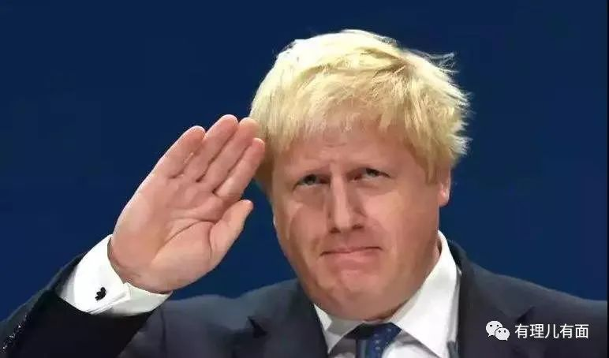

他们，每人都该获得中国授予的一个一吨重的勋章。哈哈！

**参考资料：观察者网《英国威胁停止向香港派遣法官》**





**关注公众号：**

**有理儿有面**

**理   性｜   揭   秘｜   探   讨**







有里儿有面

**微信扫一扫赞赏作者** **赞赏**

已喜欢，对作者说句悄悄话

取消

**发送给作者**

**发送**

最多40字，当前共字

 人赞赏

上一页 1/3 下一页

长按二维码向我转账

受苹果公司新规定影响，微信 iOS 版的赞赏功能被关闭，可通过二维码转账支持公众号。

### 精选留言

用户设置不下载评论